Levantamento de Requisitos

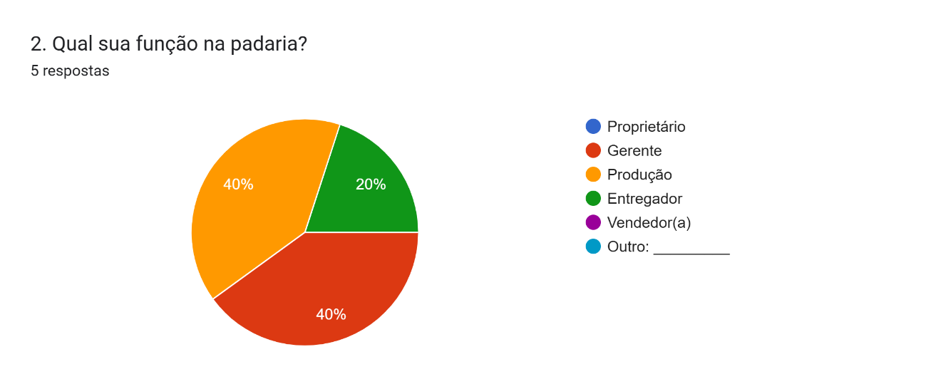 Gráfico de respostas do Formulários Google. Título da pergunta: 🔹SEÇÃO 2 – Processo Atual de Controle de Pedidos

4. Como os pedidos são registrados atualmente?. Número de respostas: 5 respostas. 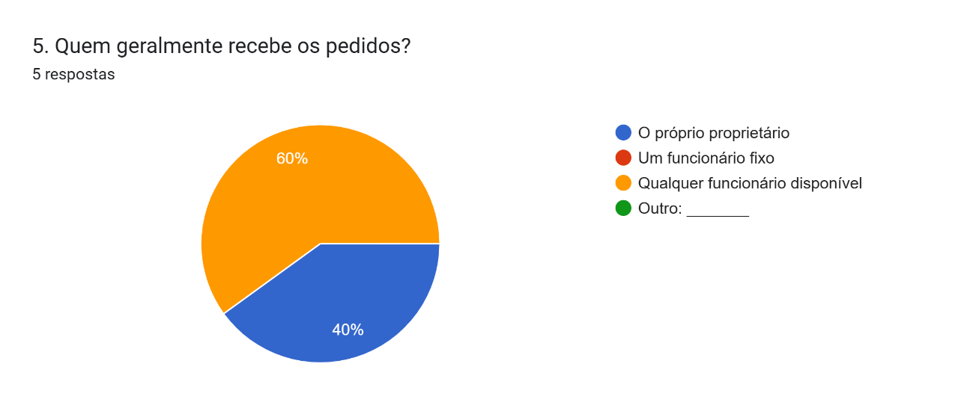 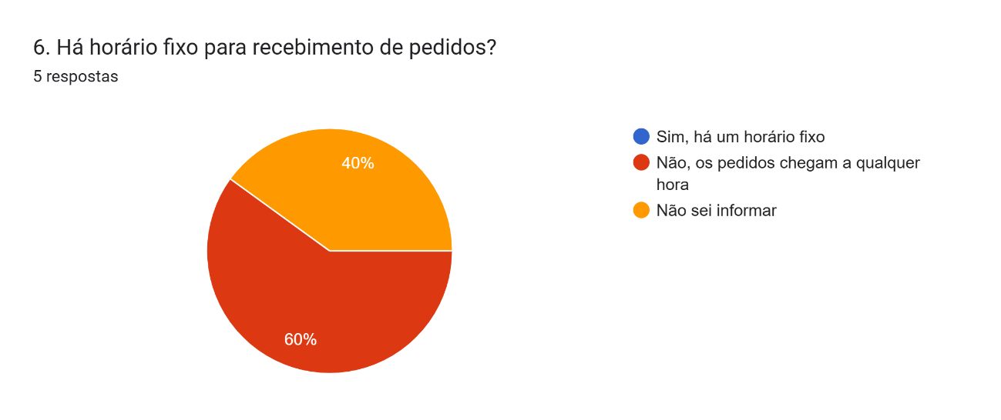 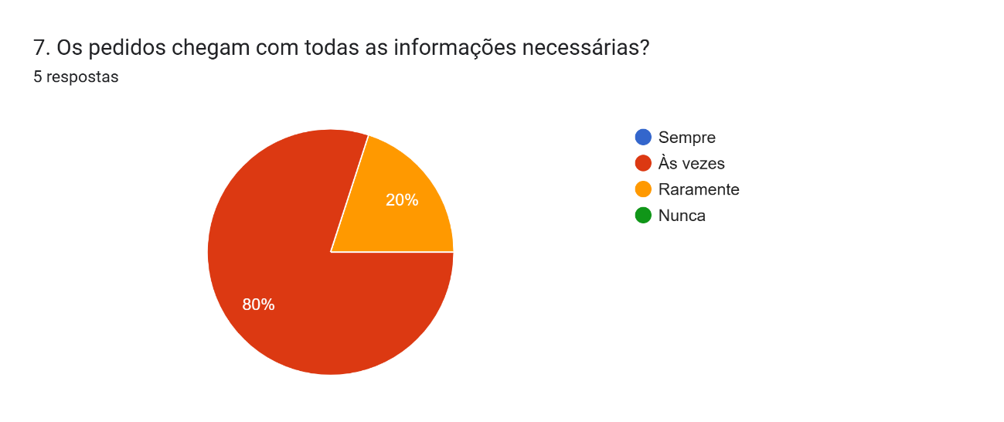 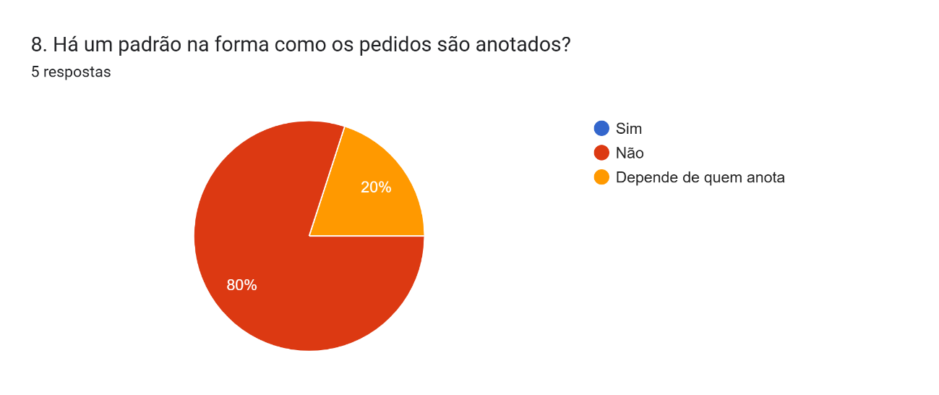 Gráfico de respostas do Formulários Google. Título da pergunta: 🔹 SEÇÃO 3 – Dificuldades no Controle de Pedidos

9. Quais problemas você enfrenta com o controle de pedidos?. Número de respostas: 5 respostas. 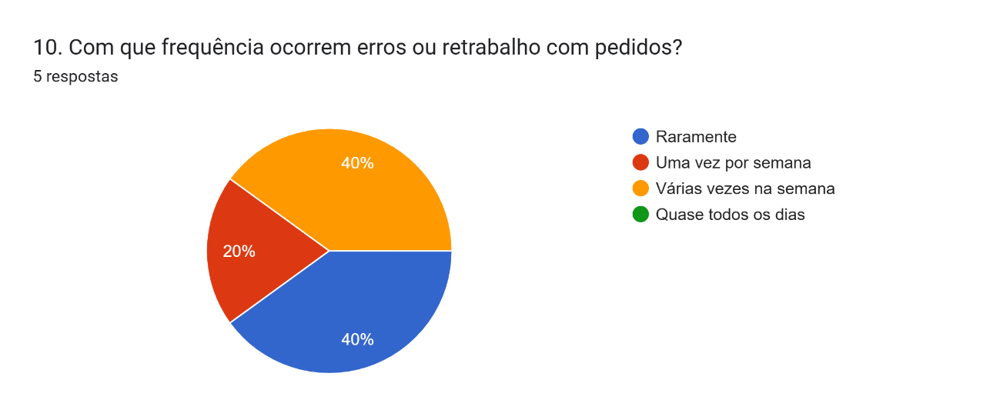 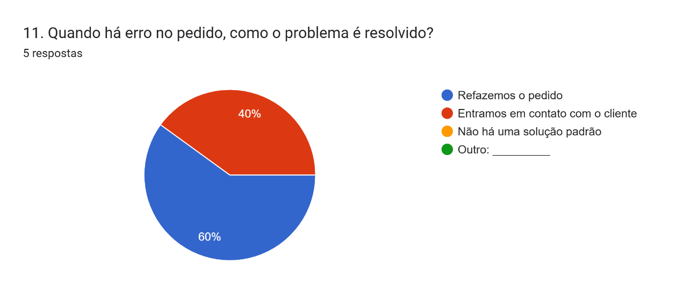 Gráfico de respostas do Formulários Google. Título da pergunta: 🔹 SEÇÃO 4 – Produção e Entrega

12. Como a produção é organizada a partir dos pedidos?. Número de respostas: 5 respostas. 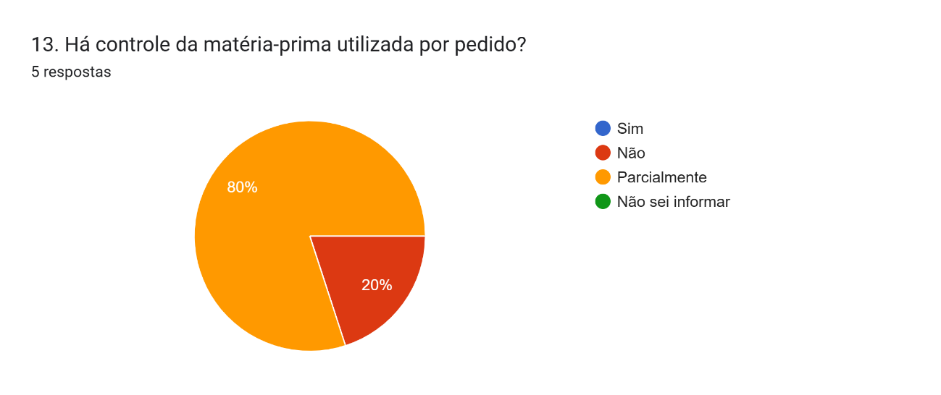 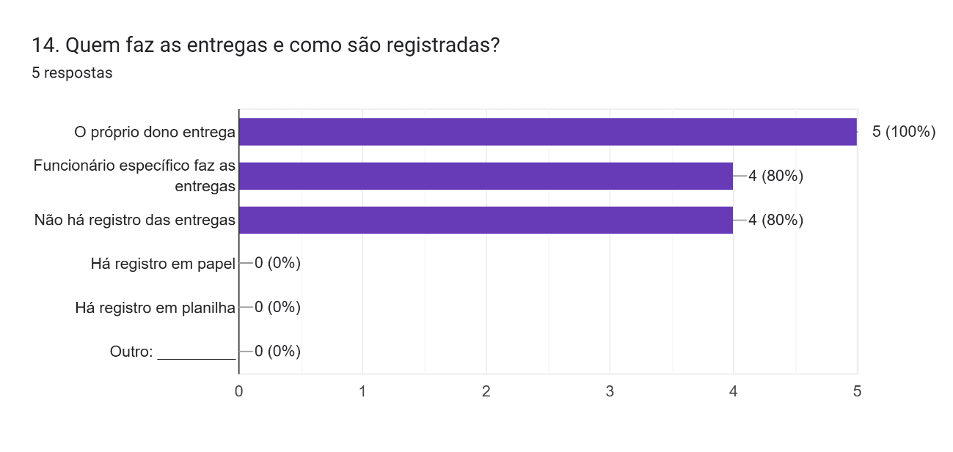 Gráfico de respostas do Formulários Google. Título da pergunta: 🔹 SEÇÃO 5 – Funcionalidades Desejadas

15. Quais funcionalidades você considera importantes em um sistema de controle de pedidos?. Número de respostas: 5 respostas. 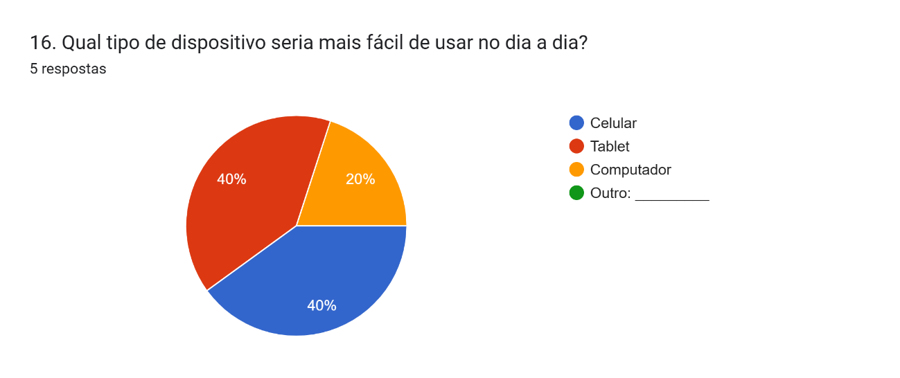 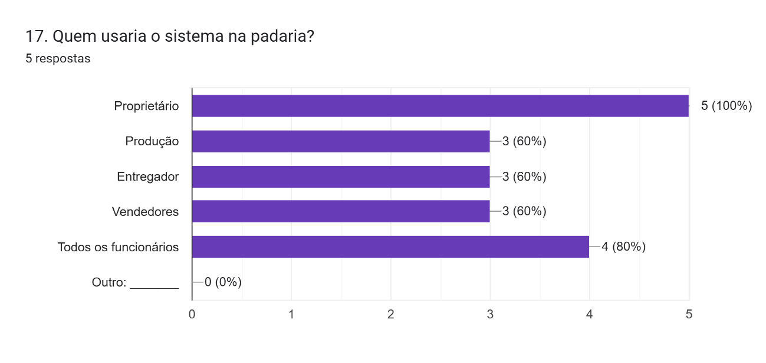 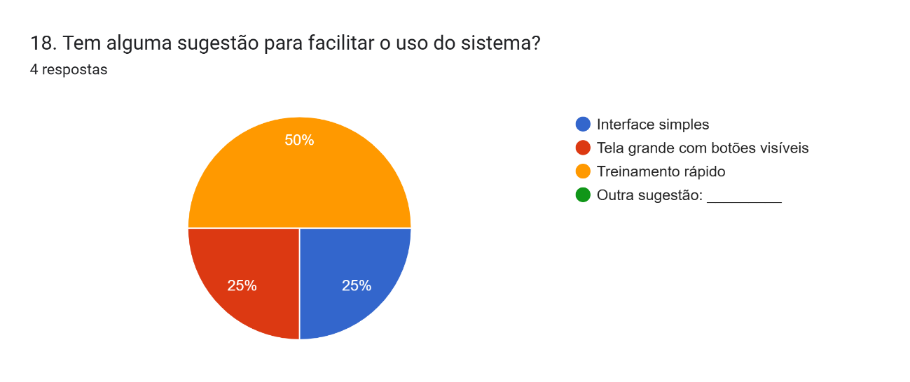 Gráfico de respostas do Formulários Google. Título da pergunta: 🔹 SEÇÃO 6 – Considerações Finais

19. Um sistema digital pode melhorar a rotina da padaria? Por quê?. Número de respostas: 5 respostas. 